
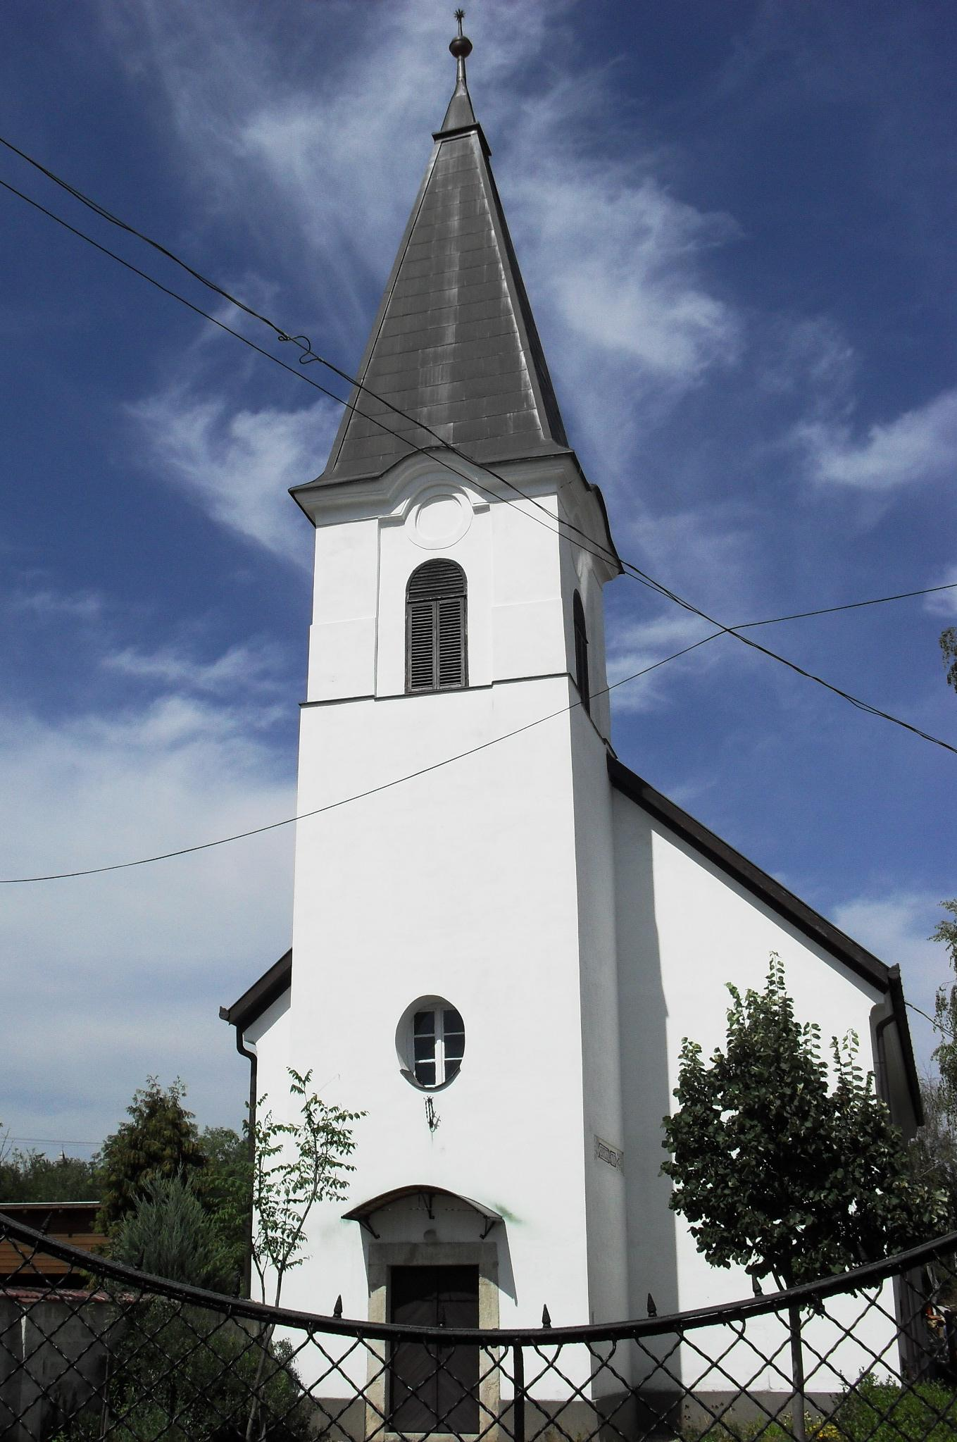
ÚTRAVALÓ
Gyúrói Református Egyházközség
III. évf. 11. szám 2014. március 9.
____________________________________________________________________________________

Böjti növekedés

„Neki növekednie kell, nekem pedig kisebbé lennem.” János ev. 3,30 Olvasmány: Máté ev. 4,1-11

Egy igazán böjtben élő ember szavai vannak előttünk. Keresztelő János egész életmódjával több ponton is hasonlóságot mutat Krisztus böjtjével. Elvonultan, a pusztában él, külső körülményeiben szegényesen, megtartóztatva önmagát. Még inkább tükrözi ez a Jézusról szóló mondat az Isten előtt megélt böjtjét.
Neki növekednie kell… nemrég a gyülekezetben szó esett arról, hogy a karácsony és a húsvét közötti időt, s ebben kiemelten a böjti időszakot a mi megváltó Urunk még jobb megismerésére kell használnunk, hogy igazán eljuthassunk lélekben a nagyhét eseménysorozatáig. Növekednünk kell az ismeretben, Jézus megismerésében, hogy ez által ő is növekedjen bennünk. Hitünk is épülhessen.
Neki növekednie kell… milyen meglepő, hogy mindez böjt idején hangzik. Általában negatív gondolatokat kapcsolunk ehhez az időszakhoz: ezt nem lehet, azt nem szabad, erről lemondok. Holott az igazi cél a növekedés pozitívuma. Hogy igazán hitben felkészüljünk a legnagyobbra, a megváltásunk ünnepére.
Néki növekednie kell… János rátapint ezzel Isten országának lényegi jellemzőjére. Jézus példázataiban sokszor szól a növekedésről, mint az Istentől kapott új élet jellemzőjéről. Mi, keresztyének néha megállunk a fejlődésben, s talán úgy érezzük, hogy nem jutunk előrébb, nem szólnak igazán az igék lelkünkben. A böjti időszak megújulást hozhat: kérhetjük Isten Lelkét, ő adjon növekedést!
Kisebbé lennem… mondja János, szoros összefüggésben a mondat első felével. Hogy mennyire természetes ez, azt láthatjuk: mint a nap fényességénél elhalványulnak a csillagok, a hold, úgy halványul el és lesz másodlagossá Jézus jelenlétével és Isten országa térnyerésével minden más az emberi életben.
Kisebbé lennem… Más oldalról nézve: a böjti időben (is) szeretném, hogy Jézus növekedjen bennem, így minden mást ennek rendelek alá. Megtisztítom életemet, helyet készítek neki, ’megüresítem önmagam’ és neki adok elsőbbséget, hogy növekedhessen. Mint amikor a gyomot és a gazt kiszedjük, hogy a hasznos növények fejlődhessenek. Ha szeretnéd lelkedben Jézus növekedését, hited erősödését, ha szeretnéd, hogy a böjti idő ilyen lelki haszonnal teljen, készíts nagyobb teret Jézusnak életedben, és ő megajándékoz téged országa áldásaival. Ámen.

HIRDETÉSEK

1. Keresztelés alkalmán lehetünk együtt. Ezen a vasárnapon Ferreira Gábor és Hollósvölgyi Zsuzsa, Flóra nevű lánygyermekét kereszteltük meg. Isten áldja meg e kis életet és az egész családot!
2. Hálaadással részesülhettünk az Úrvacsora sákramentumában. Köszönjük a szent jegyek felajánlását. A jókedvű adakozót szereti az Isten.
Áldásunkra volt a lelki felkészülés is, melyet az ige mellett csütörtök estétől tartottunk, Zila Péter lelkipásztor testvérünk szolgálatával.
3. Alkalmaink
Szerdán 17 órakor folytatódik a Bibliakör sorozata – Máté ev. 6,1-4
Vasárnap 9 órakor gyermekistentisztelet, 10 órakor Istentisztelet lesz. Ez alkalommal megemlékezést is tartunk nemzeti ünnepünk, március 15. alkalmából.
Nemzeti ünnepünkről településeink közösségében is megemlékezünk:
Gyúrón pénteken 17 órától a FaluHázban.
Tordason szombaton 9 órától a Hangya Művelődési Házban.
4. Az udvartakarítás novemberben kiosztott sora a jövő héten jár le. Mivel néhány változás lesz a listában, ezért kérjük, hogy aki tud csatlakozni ehhez a szolgálathoz, az még a héten jelezze szándékát. Átlagosan havi egy alkalommal kerül sorra minden páros, amikor a templom és a gyülekezeti ház környezetét teszi rendbe, hogy vasárnapra minden szép rendben legyen külsőségekben is.
Előre jelzem, hogy a hamarosan elkészülő udvartakarítási rendet a honlapunkon is megtalálhatják az érintettek (www.parokia.hu/lap/gyuro) – a letölthető dokumentumok menüpont alatt.
5. Bibliavasárnapi perselypénzünk 24.700 Ft volt. Ezt továbbítottuk a Magyar Bibliatársulat Alapítvány felé. Isten áldja meg az adakozók életét és a Biblia terjesztésének szolgálatát!

Az Úr Jézus legyen gyülekezetünk és életünk őriző pásztora!

